Fotografii din Mongolia şi Ladakh, la Cărtureşti
de Claudiu Groza | 29 martie 2009
1 0 0 0
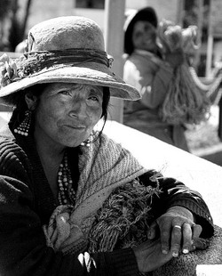
"Satwa Guna IV - Shambala" se numeşte expoziţia de fotografie a lui Stelian Păvălache, care va fi vernisată luni, la ora 18, la Librăria Cărtureşti din Iulius Mall. Expoziţia este a patra dintr-un amplu proiect în opt etape, care sondează legăturile subtile dintre diversele civilizaţii ale umanităţii.
Proiectul a demarat acum şase ani, redând, pe rând, semne vizuale ale culturilor europene, ale Orientului Mijlociu (Kirghizia, Kazahstan, Azerbaijan), peruane, indiene, chineze sau vietnameze, cu intenţia de a oferi privitorului simbolurile unităţii culturale umane.
"Satwa Guna IV" sondează fotografic civilizaţia budistă, manifestată în inima Mongoliei şi în ţinutul Ladakh dintre India şi Pakistan. Proiectul va continua în zonele polare, în America de Sud şi Africa.
Stelian Păvălache surprinde, în fotografii alb-negru, de mare pregnanţă vizuală, portrete de oameni, peisaje, case, într-un "puzzle" care arată că oamenii sunt şi simt la fel oriunde ar trăi.
Expoziţia de la Cărtureşti va fi prezentată de profesorul Dorel Găină.

